**2. Fuzzy Mediation and Moderated-Mediation Analysis**

**2.1 기존의 매개효과 검정 방법**

**2.1.1 Baron & Kenny**

Baron & Kenny의 연구는 매개변수와 조절변수를 명확하게 정의하고, 매개효과 검증의 논리를 직관적으로 이해하기 쉽게 제시했으며, 매개효과가 실제로 어떻게 검증할 수 있는지를 자세히 규명하여 매개효과 검정법으로 논문에 가장 많이 인용되고 있는 방법이다.

그러나 최근에는 이 방법이 여러 문제점이 있다고 보고 비판을 받고 있다. 매개효과의 크기를 산출할 때 그 크기가 유의한지 통계적 추론을 통한 검증이 아닌 다른 수치들을 산출하여 차례로 검증함으로써 간접적으로 매개효과에 대한 결론을 내린다. 어떤 가설을 검증할 때 오류를 저지를 가능성은 항상 존재한다. 검증해야 하는 가설의 수가 많을수록 오류가 나타날 확률은 높아질 수밖에 없는데, 다수 가설의 순차적 검정으로 인한 오류 과다로 검정력이 약하는 사실이 밝혀졌다(e.g., Fritz & MacKinnon, 2007; Hayes & Schaarkow, 2013). 또한 Baron & Kenny 검정법은 독립변수가 종속변수에 미치는 영향이 통계적으로 유의해야 한다는 가정을 기반으로 매개효과를 분석하는데 이는 사실이 아니다. 이는 매개효과 검증 방법이 통계적으로 엄밀하지 않은 것이 아닌 정확하지 않은 통계 방법이라는 비판을 받고 있다.

**2.1.2 Sobel Test**

Baron & Kenny 검증방법의 핵심적인 문제점이 매개 효과를 간접적으로 검증함으로써 발생하는 것이라면, Sobel(1982) 방법은 직접적으로 그 효과의 크기를 산출하여 검증하는 점에서 Baron & Kenny의 방법보다 진일보한 방법이라고 볼 수 있다. 비교적 간단하게 매개효과를 검증할 수 있다는 점에서 Sobel test는 연구자들에 의해 자주 사용되어왔다. 그러나 Sobel 검정 방법 또한 결함을 가지고 있는 것으로 밝혀졌다. Sobel 검정법으로 매개효과의 유의도를 검증할 때 그 값의 표본분포가 정규분포를 이룬다는 가정을 전제로 하고 있는데, 다수의 연구자들에 의해 매개효과 검증 시 사용되는 표본 분포가 정규분포가 아닌 대개 편향적인 분포를 보이는 것으로 밝혀졌다(Bollen & Stein, 1990; Shrout & Bolger, 2002). 따라서 Sobel 방법 또한 통계적으로 유의한 매개효과를 제대로 판단하지 못한다는 한계가 있다(Fritz & MacKinnon, 2007; Hayes & Scharkow, 2013).

**2.2 Bootstrapping**

일반적으로 매개효과의 신뢰구간을 계산하는 방법은 표본추출분포가 정규분포 또는 t분포를 따른다고 가정한다. 그러나 추출된 표본들이 정규분포 또는 t분포를 따르지 않을 경우가 존재한다. 표본 추출의 분포가 대칭적이 않을 수 있는데 이 경우 정규분포 또는 t분포로 가정하여 신뢰구간을 계산하게 된다면, 올바른 신뢰구간의 근사치를 제공해 줄 수 있지만, 항상 우수한 근사치를 제공하지는 못할 것이다. 이에 대한 대안으로 제시되고 있는 bootstapping 방법은 최근에 들어서야 연구자들에게 점차 보편화되었다.

부트스트래핑 방법은 표본분포가 알려지지 않은 상태에서, 표본자료를 이용하여 경험적인 분포를 형성하여 이를 토대로 표본분포를 추정하는 통계적 기법이다. 즉, 변수의 분포나 표본분포에 대한 어떤 가정도 하지 않고 표본자료에서 표본크기가 동일한 수의 표본들을 반복적으로 무작위 복원 추출한 후, 추출된 표본들을 통해 반복 추정하여 추정 표본분포의 근사적 표준오차, 신뢰구간과 유의확률을 계산하게 된다는 점에서 매개효과를 검증하는데 강점을 가지고 있다. (Fig() 참조)

부트스트래핑 방법으로 매개효과를 검증하는 절차로 두 가지 방법이 제시되고 있다. 먼저 재추출한 표본분포의 신뢰구간에 0이 포함되는지의 여부로 판단하는 방법과 검정 매개변수 효과 분해를 통해 총간접효과의 유의확률로 판단하는 방법이 있다. 신뢰구간을 계산하는 기법으로는 Percentile의 방법과 Bias-corrected 방법이 있다.

사실 부트스트래핑 방법을 이용하여 매개효과를 검증하는 방법은 1990년대부터 일부 학자들에 의해 소개되어 왔다(Bolen & Stein, 1990). 이러한 강점에도 불구하고 부트스트래핑 방법이 보편화되지 못했던 이유는 컴퓨터를 이용하지 않고서는 엄청난 계산량을 실행하기가 어려웠으며, 복잡한 프로그래밍으로 인해 적용하는데 제약이 있었다. 그러나 최근 컴퓨터의 발달로 다양한 통계패키지를 통해 부트스트래핑을 사용하는 절차가 간소화됨으로써 여러 학문분야에서 그것의 활용도가 증가하고 있다. 따라서 본 논문에서는 부트스트랩 사용하여 퍼지 매개모델의 통계적 유의성을 설명하였다.

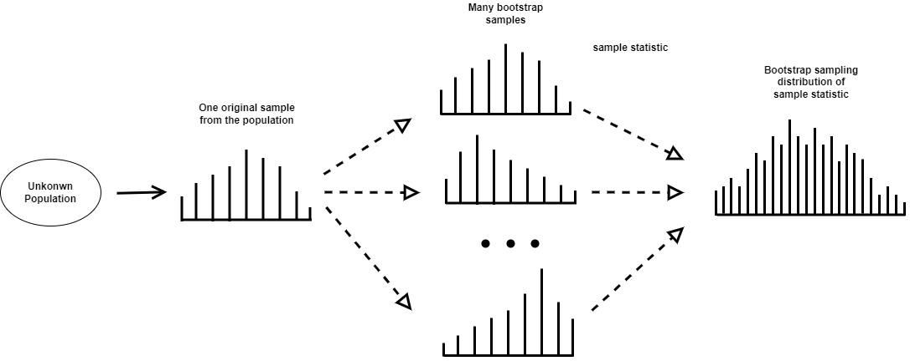

**2.2.1 Percentile 방법 (백분위 부트스트랩)**

독립변수가 매개변수에 미치는 영향의 크기를 a, 독립변수의 영향을 통제시킨 상태에서 매개변수가 종속변수에 미치는 영향의 크기를 b라 할 때, 간접효과를 ab로 정의한다. 이 간접효과의 크기인 ab의 표본분포의 대한 가정이 필요 없는 추론방법 중 대표적으로 부트스트랩 신뢰구간을 이용하여 간접효과를 검정하는 방법이 있다. 신뢰구간을 설정하는 방법 중 하나인 백분위 부트스트랩 방법에 의해 신뢰구간(95%) 설정 방법의 절차는 다음과 같다(Shrout & Bolger 2002). 모든 단계는 Hayes에 의해 개발된 컴퓨터 프로그램인 PROCESS macro에서 자동으로 실행된다.

1. 모집단에서 추출된 표본크기가 N개인 원표본에서 복원 추출하여 원표본과 동일한 N크기인 부트스트랩 표본을 추출한다.
2. 1단계에서 얻은 부트스트랩 표본을 이용하여 재표본에서 간접효과의 통계치를 추정한다.
3. 1과 2단계의 과정을 k번 반복하여 k개의 부트스트랩 표본을 생성하고 이를 이용하여 k개의 간접효과를 추정하여 저장한다.
4. k개의 간접효과 추정치들을 가장 낮은 값에서부터 가장 높은 값으로 분류한다.
5. 95%신뢰구간을 사용하는 경우 하한선을 앞에서 구한 통계치의 분포에서 0.5(100-95)번째 백분위에 해당하는 통계치로 정의하고 상한선은 오름차순으로 정리된 k개의 통계치 분포에서 [100-0.5(100-95)]번째 백분위에 해당하는 통계치로 정의한다. 하한선 값과 상한선 값이 95% 신뢰구간의 양 끝점으로 결정된다.

이런 95% 신뢰구간에 0이 포함되지 않으면 간접효과가 통계적으로 유의하다고 한다.

**2.2.2 Bias-corrected 방법 (편향조정 부트스트랩)**

백분위 부트스트랩 신뢰구간에 존재하는 잠재적 편향을 보완하는 편향조정 부트스트랩은 Efron과 Tibshirani(1986)에 의해 제안되었다. Bias-corrected 접근법은 백분위 신뢰구간과 기본적으로 동일하지만 k개의 부트스트랩 표본에서 계산된 k개의 간접효과 추정치들 중 원표본의 간접효과의 점추정치보다 작은 개수의 비율을 이용해 편향 상수(bias constant)를 계산하고 이를 이용하여 백분위 부트스트랩 신뢰구간의 양 끝점의 오차율이 같아지도록 수정한 신뢰구간이다. 이는 부트스트랩 추정치 분포의 비대칭성을 더욱 엄밀하게 반영해서 신뢰구간의 상한과 하한을 결정한다. 따라서 추정치의 표본분포가 비대칭적일 때는 bias-corrected의 방법이 더 정확한 결과를 얻을 수 있다. 그러나 편향조정 부트스트랩이 검정력은 높을지라도 1종오류를 발생시키기 때문에 적절한 검정 방법이 아닐 수 있다는 사실이 최근 보고되고 있다(Biesanz et al, 2010, Hayes & Scharkow, 2013, Falk & Biesanz, 2015, Tofighi & Kelly, 2020).

**3. Fuzzy Mediation and Moderated-Mediation Analysis**

In this section, we introduce the definition of fuzzy numbers by Zadeh [] and simple fuzzy mediation models with mediators introduced by Yoon [].

**3.1 Fuzzy number**

퍼지 숫자는 실수 R에서 정의되는 퍼지 집합으로서 정규화되고 볼록할 때를 의미한다. 퍼지집합은 Membership function이라고 불리는 함수에 의해 0과 1사이의 실수 값을 소속척도로 취하는 원소들로 구성된다. Membership function의 형태는 객관적이거나 주관적인 가능성을 고려하여 정의할 수 있어 일반적인 규칙이 존재하지 않는다. 따라서 특정한 경우로 LR-퍼지 숫자라고 하는 퍼지 숫자의 parametric class가 사용된다. 퍼지 숫자A가 다음과 같은 조건을 만족하면 LR 퍼지숫자라 한다.

$$μ_{A}\left(x\right)= \left\{\begin{aligned}L\left(\frac{m-x}{l}\right) if x≤m, \\ R\left(\frac{x-m}{r}\right) if x>m,\end{aligned}\right.$$

where L and R are reference functions called left and right shape functions of X and have the following properties : L,R :R→[0,1] are left-continuous and decreasing function with R(0) = L(0) = 1, R(1) = L(1) = 0. And ‘m’ means the mode of the LR-fuzzy number A. ‘l’ and ‘r’ are greater than 0 and mean the width of the left and right sides. We abbreviate the LR-fuzzy number as $A = {(m, l, r)}_{LR}$.

**3.2 Fuzzy Simple Mediation Model**

변수가 모호할 경우 crisp 숫자보단 퍼지 숫자를 사용하여 표현하는 것이 더 합리적이다. Fuzzy Mediation Model은 다음과 같이 제안된다.

**3.3 Fuzzy Mediation Model for Multiple Mediation**

**3.4 Fuzzy Moderated-Mediation Model**

**4. Bootstrapping for Fuzzy Mediation and Moderated-Mediation Analysis**

**4.1 Statistical Inferences of Fuzzy Mediation**

**4.1.1 Inferences on the total, direct and Indirect Effect**

**4.2 Statistical Inferences of Fuzzy Moderated-Mediation**

**4.2.1 Inferences on the total, direct and Indirect Effect**